Prot.n.13/25 Avellino 31 Marzo 2025

Ai Sigg. Titolari di Farmacia

della Provincia di Avellino

Oggetto: Comunicazioni.

Caro Collega,

Ti comunico che sono stati disposti i segenti pagamenti:

Fatture AIR Gennaio 2025 determina dirigenziale n. 1854 del 27 Marzo 2025;

Distinta Contabile Riepilogativa SSN Febbraio 2025 determina dirigenziale

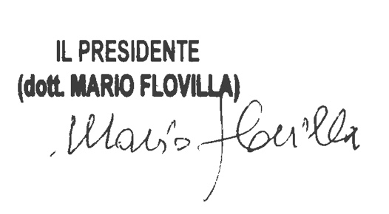n. 1852 del 27 Marzo 2025;

Indennità di residenza farmacie rurali determina dirigenziale n. 1758 del 24 Marzo 2025;

Cordiali saluti.